Guide de démarrage rapide

Logiciels de base inclus
- Bureautique: Libreoffice (Traitement de texte, tableur) avec une interface adpatée à chaque niveau (libreoffice des écoles), dictionnaires (goldendict, qdictionnaire), Agenda (Osmo), annotateur de fichiers pdf (Xournal)
- Graphisme : Visionneuse d’images, Éditeur d’images, Capture d’écran, Explorateur d’images, The Gimp avec une seule fenêtre.
- Internet : Navigateur internet (avec l’extension google no porn pour filtrer les résultats indésirables), filtrage intégré, Explorateur ftp.
- Son et vidéo : Éditeur de fichiers son (Audacity), Convertisseur de fichiers vidéo, Convertisseur de fichiers audio, VLC (lecteur de fichiers audio-vidéo), gmplayer (lecteur vidéo), Logiciel de gravure, Logiciel de montage vidéo
- De nombreux outils de configuration du système

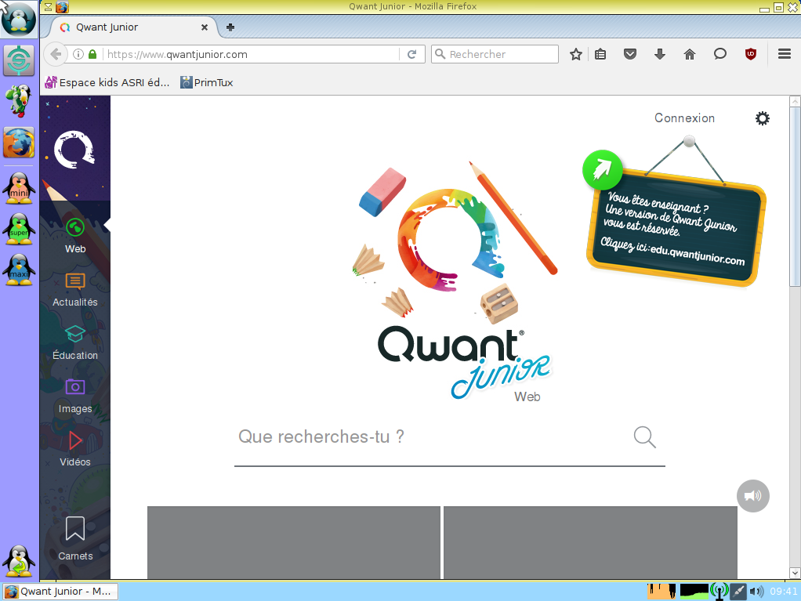

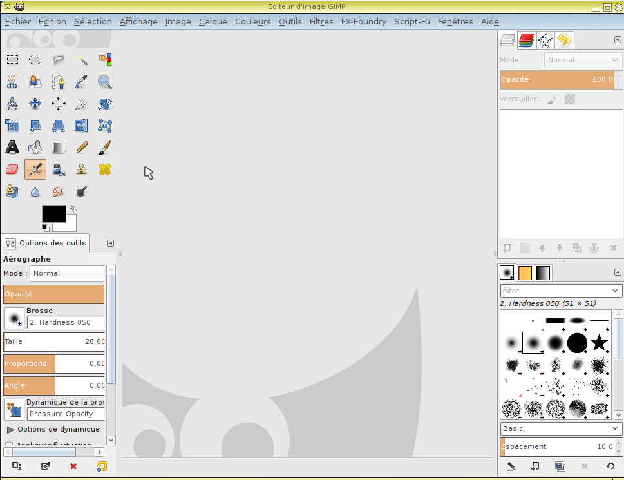

Accueil

